Lietuvos lenktynininkas Nerijus Naujokaitis dalyvaus Pasaulio RX rali-kroso čempionato varžybose su Škoda Fabia R5

Už dviejų savaičių Nerijus Naujokaitis debiutuos Pasaulio RX rali-kroso čempionato etape Prancūzijoje, Loheac trasoje, vairuodamas visiškai naują Supercar Škoda Fabia R5 . Du kartus tapęs Europos automobilių kroso čempionu, Nerijus varžysis likusiuose Pasaulio RX ralli-kroso čempionato šio sezono etapuose (Prancūzijoje, Barselonoje, Latvijoje ir Vokietijoje) „Šis automobilis buvo pagamintas geriausių lietuvos ir čekijos inžinierių“, teigia komandos vadybininkas Rimvydas Matijošaitis. „Mūsų šio sezono tikslas yra išbandyti automobilį, jo savybes esant skirtingiems nustatymams ir rasti tinkamiausią. Kitais metais mes planuojame dalyvauti visuose čempionato etapuose. Suprantame, koks aukštas lygis yra kitų komandų ir vairuotojų, taigi varžybos mums bus labai įtemptos!“
Naujoji komanda, suburta Šakiuose, Lietuvoje, testuoti automobilį pradėjo jau šią savaitę Čekijoje ir turi realistiškų lūkesčių dėl debiuto Prancūzijoje. „Iškovoti nors vieną tašką Loheac trasoje ir įrašyti savo vardus rali kroso istorijoje mums būtų daugiau nei pakankamai šiam pirmam kartui“, sako Rimvydas Matijošaitis. „Mes rengiamės tvirtam žingsniui iš pačio galo į patį priekį. Visi mūsų komandoje tokio iššūkio laukė jau daugybę metų.“

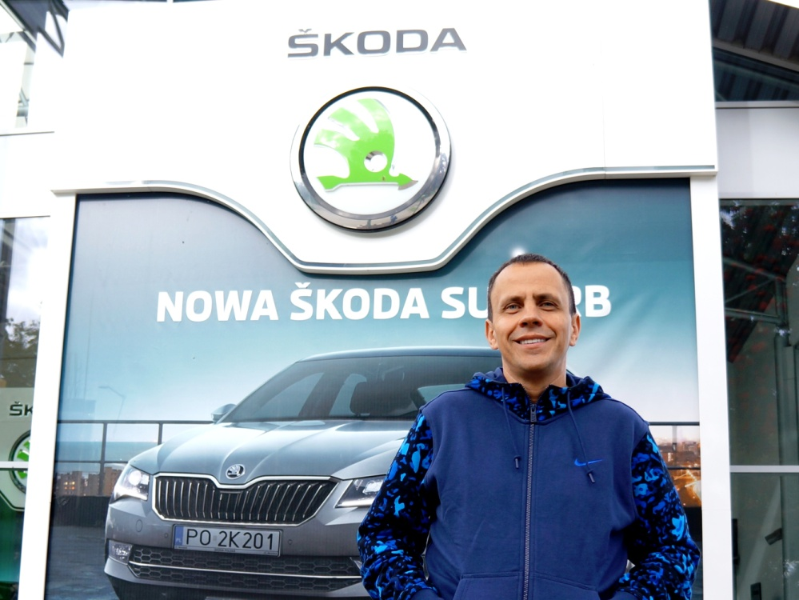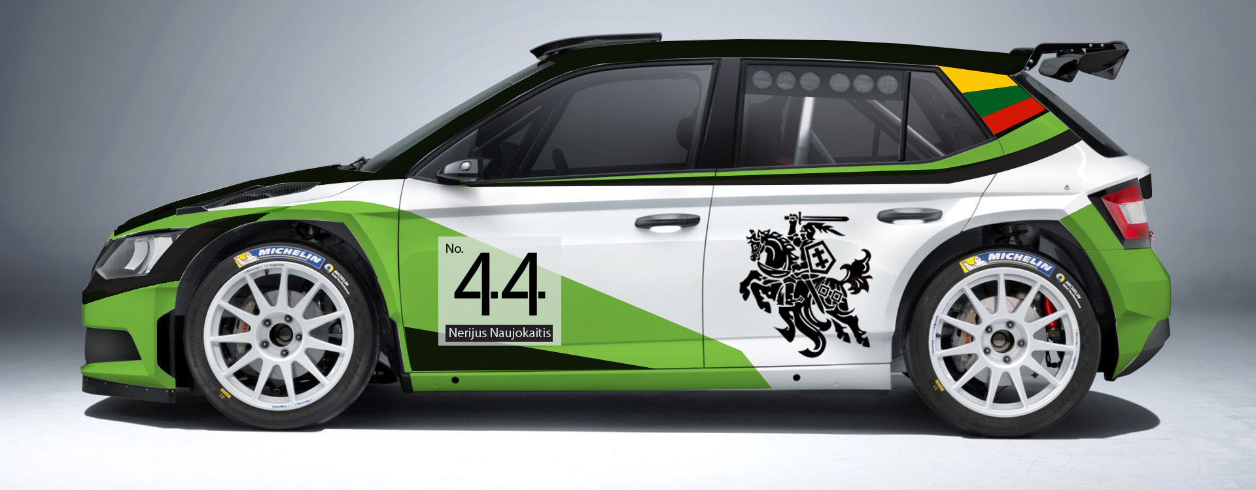
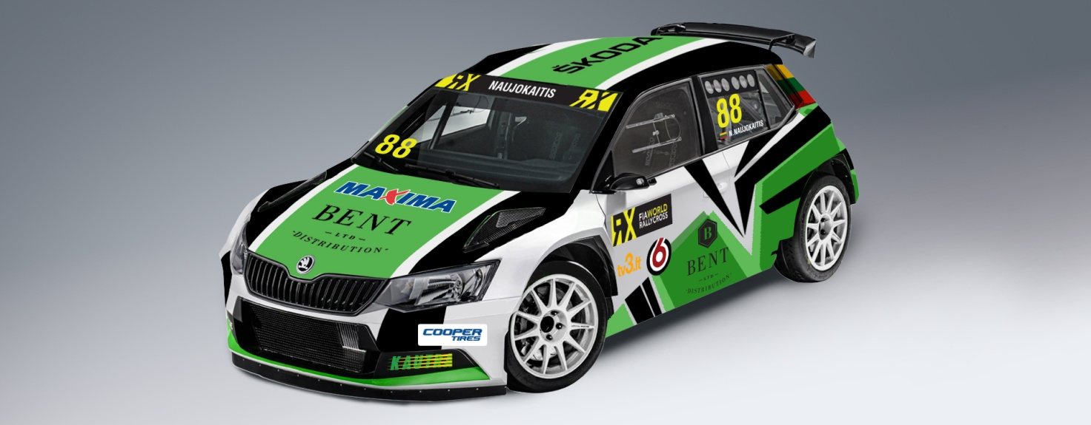

Komandos vadovas
Valdas Stankūnas

